图片及其说明

1. 已经将五幅图放到大屏上如下（需要继续完善）：

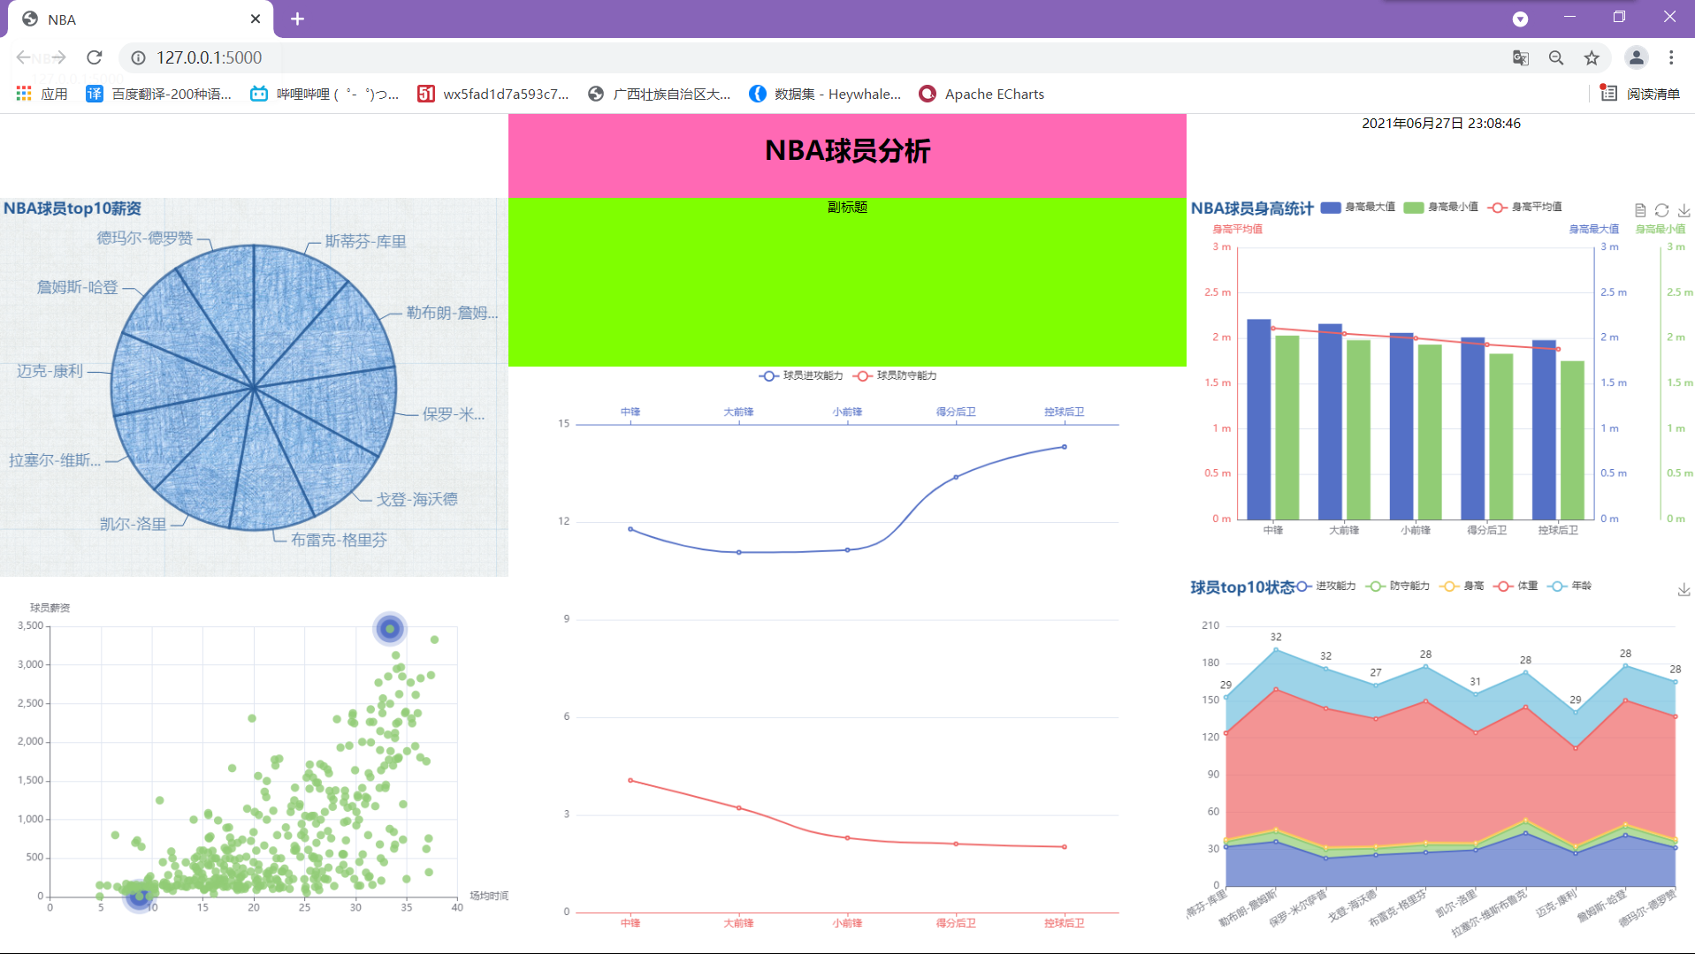

1. 五幅图都有动态效果，运行服务器之后查看，本项目由flask+echarts完成

动态效果如下链接：

中间：<https://echarts.apache.org/examples/zh/editor.html?c=multiple-x-axis>

饼图：<https://echarts.apache.org/examples/zh/editor.html?c=pie-pattern>

散点：<https://echarts.apache.org/examples/zh/editor.html?c=scatter-effect>

柱状：<https://echarts.apache.org/examples/zh/editor.html?c=multiple-y-axis>

堆叠：<https://echarts.apache.org/examples/zh/editor.html?c=area-stack>

1. 图片介绍

左上：用球员名字和薪资作为数据作图，为球员薪资最高的10名球员的饼图（为了知道NBA联盟薪资最高的10个人）

左下：用球员出场时间和薪资作为数据作图，为全部球员的散点图，图中标记最高和最低薪资的位置（可以看出联盟中薪资大部分人没有薪资过百万美金，薪资过几百万的人很少。并且薪资高往往代表着出场时间会多）

中间：对球员位置进行分组，分别求出各个位置的平均进攻能力和平均防守能力，用这些数据进行作图。为双x轴折线图。（可以清楚的看到得分后卫和控球后卫的进攻能力强，但是防守能力较弱。小前锋和大前锋比较适中。中锋比较强）

右上：用球员身高进行统计。按位置进行分组聚合，求出各个位置的最高，最低和平均身高。并进行画图（可以清楚看出各个位置的身高需求，同时知道中锋，大小前锋，后卫的身高依次降低）

右下：是一个堆叠图，他用到了前十薪资球员的数据（进攻能力，防守能力，身高，体重，年龄，球龄）。（可以清楚看出top10球员的各个方面的状态，优缺点等）

1. 右上角有一个动态时间。